

实验报告

实 验（三）

题 目 Binary Bomb
二进制炸弹
专 业 计算学部
学 号 1190202107
班 级 1936602
学 生 姚舜宇
指 导 教 师 刘宏伟
实 验 地 点 G709
实 验 日 期 2021 4 22

计算机科学与技术学院

目 录

第1章 实验基本信息 - 3 -
1.1 实验目的 - 3 -
1.2 实验环境与工具 - 3 -
1.2.1 硬件环境 - 3 -
1.2.2 软件环境 - 3 -
1.2.3 开发工具 - 3 -
1.3 实验预习 - 3 -
第2章 实验环境建立 - 4 -
2.1 Ubuntu下CodeBlocks反汇编（10分） - 4 -
2.2 Ubuntu下EDB运行环境建立（10分） - 4 -
第3章 各阶段炸弹破解与分析 - 5 -
3.1 阶段1的破解与分析 - 5 -
3.2 阶段2的破解与分析 - 5 -
3.3 阶段3的破解与分析 - 5 -
3.4 阶段4的破解与分析 - 5 -
3.5 阶段5的破解与分析 - 5 -
3.6 阶段6的破解与分析 - 5 -
3.7 阶段7的破解与分析(隐藏阶段) - 6 -
第4章 总结 - 7 -
4.1 请总结本次实验的收获 - 7 -
4.2 请给出对本次实验内容的建议 - 7 -
参考文献 - 8 -

第1章 实验基本信息

1.1 实验目的

熟练掌握计算机系统的ISA指令系统与寻址方式

熟练掌握Linux下调试器的反汇编调试跟踪分析机器语言的方法

增强对程序机器级表示、汇编语言、调试器和逆向工程等的理解

1.2 实验环境与工具

1.2.1 硬件环境

X64 CPU；2GHz；2G RAM；256GHD Disk 以上

1.2.2 软件环境

Windows7 64位以上；VirtualBox/Vmware 11以上；Ubuntu 16.04 LTS 64位/优麒麟 64位；

1.2.3 开发工具

GDB/OBJDUMP；EDB；KDD等

1.3 实验预习
- 上实验课前，必须认真预习实验指导书（PPT或PDF）
- 了解实验的目的、实验环境与软硬件工具、实验操作步骤，复习与实验有关的理论知识。
- 请写出C语言下包含字符串比较、循环、分支（含switch）、函数调用、递归、指针、结构、链表等的例子程序sample.c。
- 生成执行程序sample.out。
- 用gcc –S或CodeBlocks或GDB或OBJDUMP等，反汇编，比较。
- 列出每一部分的C语言对应的汇编语言。
- 修改编译选项-O (缺省2)、O0、O1、O2、O3，-m32/m64。再次查看生成的汇编语言与原来的区别。
- 注意O1之后无栈帧，EBP做别的用途。-fno-omit-frame-pointer加上栈指针。
- GDB命令详解 –tui模式 ^XA切换 layout改变等等
- 有目的地学习: 看VS的功能GDB命令用什么？

第2章 实验环境建立

2.1 Ubuntu下CodeBlocks反汇编（10分）
CodeBlocks运行hellolinux.c。反汇编查看printf函数的实现。
要求：C、ASM、内存(显示hello等内容)、堆栈（call printf前）、寄存器同时在一个窗口。
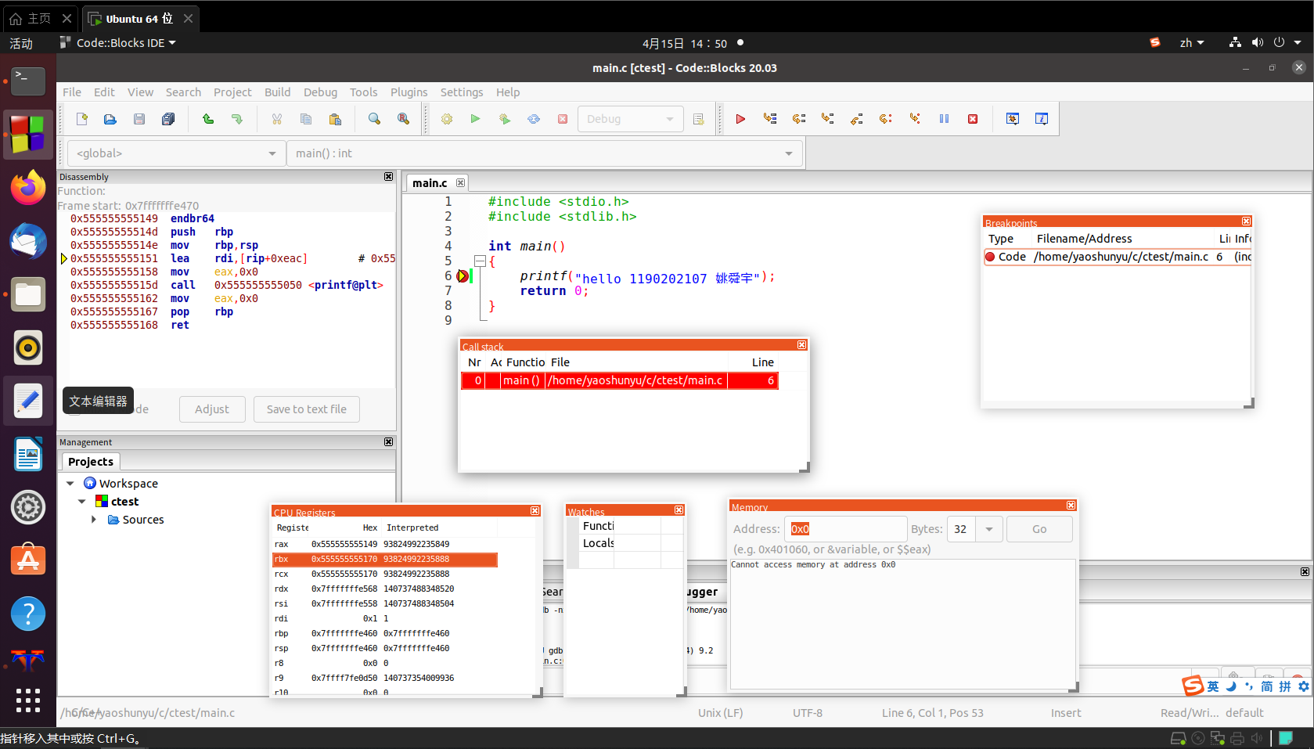

图2-1 Ubuntu下CodeBlocks反汇编截图

2.2 Ubuntu下EDB运行环境建立（10分）
用EDB调试hellolinux.c的执行文件，截图，要求同2.1

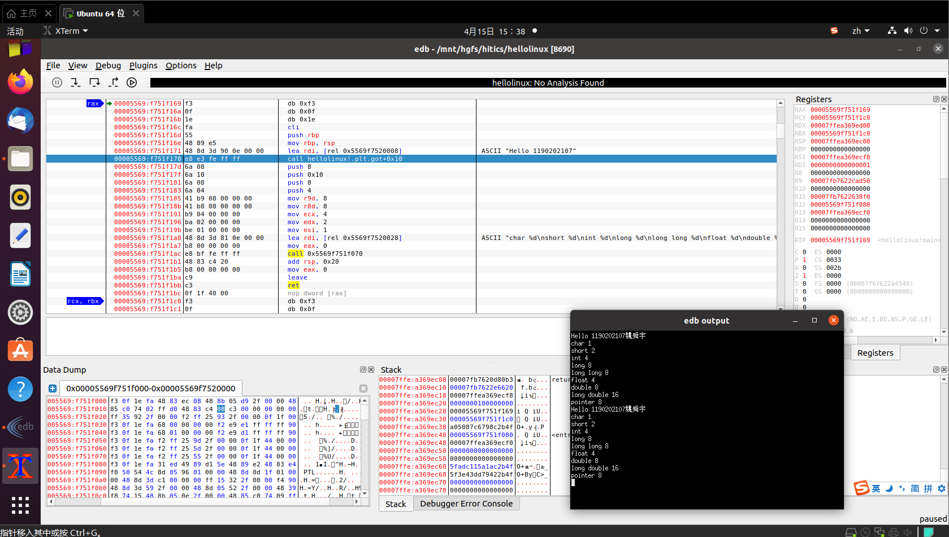

图2-2 Ubuntu下EDB截图

第3章 各阶段炸弹破解与分析
每阶段15分（密码10分，分析5分），总分不超过80分

3.1 阶段1的破解与分析
密码如下：I am the mayor. I can do anything I want.
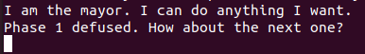
破解过程：
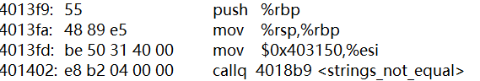
可以看出，4013fd指令将0x403150赋给%esi，于是想到查看0x403150的内容。
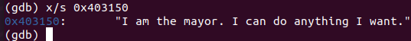
地址0x403150保存的字符串即为阶段一的密码。

3.2 阶段2的破解与分析
密码如下：0 1 3 6 10 15
破解过程：
由此可知，密码为6个数字，并且可以猜想，-0x30(%rbp)保存第一个数字。
第一个数字必须大于或等于0。六个输入分别在%rsi,%rsi+4,%rsi+8,...,%rsi+20，rsi=rbp-0x30。%rbp+4*%rax-0x30就是输入的值。
此指令将%ebx初始化为0。
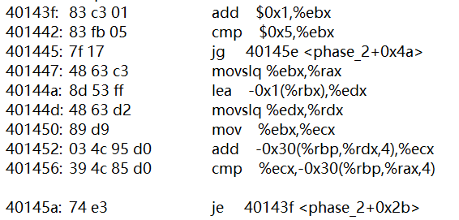
由40140f和401442可知，%ebx的作用为一个计数的变量，这里是一个循环，当%edx<=5时，执行此循环体，每次循环将%ebx加一。
注释如下：
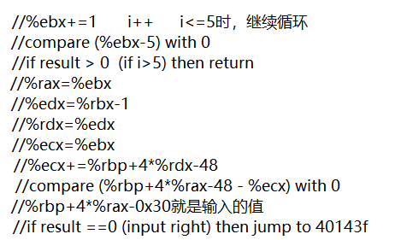
在比较语句中，判断(%rbp+4*%rax-48 - %ecx)是否为0，%ecx=%ecx+%rbp+4*%rdx-48，两边部分相消，可以推导出当输入数列的差分别为1，2，3，4，5时，不会触发炸弹。
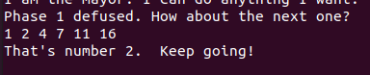
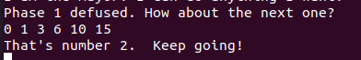

3.3 阶段3的破解与分析
密码如下：0 b 951或1 m 148或2 k 986或3 f 104或4 v 187或5 k 174或6 i 241或7 j 763
破解过程：
查看地址0x4031a6的内容，得到
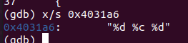
可以推断，输入为一个整形数字，一个字符，一个整形数字。
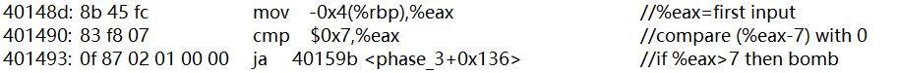
此代码段表示了第一个输入的数字存储在寄存器%rdx和%eax中，第二个输入的字符存储在寄存器%rcx中，第三个输入的数字存储在寄存器%r8中。如果%eax>7，则调用爆炸的函数，所以%eax<=7。
此语句表示了下方是一个switch case区域，%rax作为x，决定进入哪一个case。%rax取0到7之间的整数，词条语句可以跳转到地址为0x4031c0+8*%rax的指令，从0x4031c0(%rax=0)到0x4031f(%rax=7)。通过查看地址0x4031c0，可以得到跳转表，如下图所示。这里为小端法表示，所以需要将地址内的内容以小端法的方式读取。
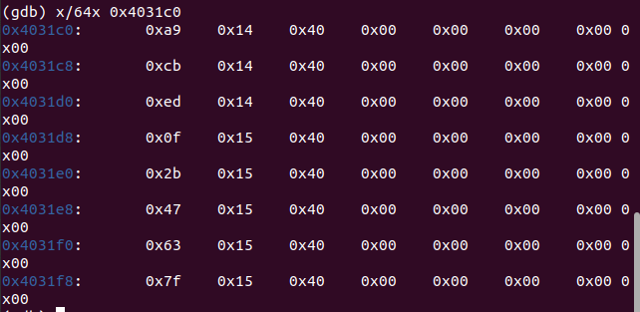
加入注释，即：
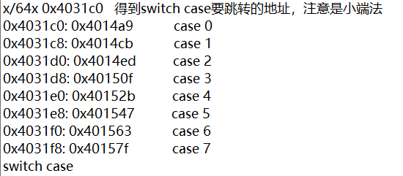
然后分别根据第一个输入的数，进入相对应的地址。例如，当%rax=1时，进入地址0x4014cb。
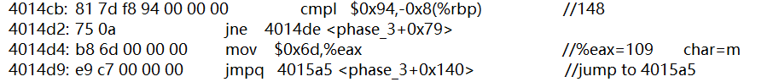
如果第三个输入的数不是148，则触发炸弹。所以第三个输入的数是148。%eax=0x6d=109，跳转到地址0x4015a5，
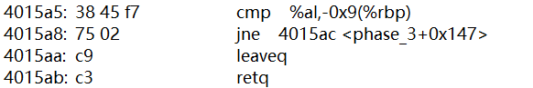
将第二个输入的字符与%al比较。%al即为%eax的最低位的字节，此时%al为0x6d=109。查看ascii码表，可知对应的字符是m，所以此时密码为1 m 148。
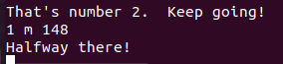
其余的密码同理可以破解。
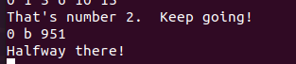
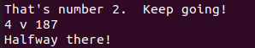

3.4 阶段4的破解与分析
密码如下：24 2或36 3或48 4
破解过程：
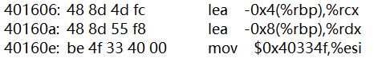
查看地址0x40334f，可以得到”%d %d”，即输入两个整数。%rdx存储了第一个输入的数字，%rcx存储了第二个输入的数字。
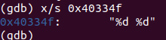
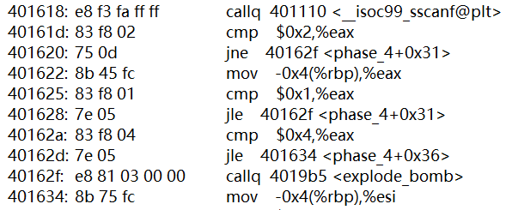
第二行与第三行，如果%eax不等于2，则直接爆炸。%eax存储的是第一行调用sscanf函数的返回值，输入数字的个数。第四行将%rbp-4=%rsp+12赋给%eax,此时%eax存储第二个输入的数字。并通过将%eax与1和4进行比较，可以推出第二个数字大于1且小于或等于4，即只能为2、3、4。
这里将%edi赋为5，并且调用函数func4。进入函数func4后，开始进行递归。func4的C程序如下：
int func4(int rdi,int rsi)
{
int r12d,rbx,r13d,rax;
if(rdi<=0)
{ rax=0;
return rax; }
r12d=rdi;
rbx=rsi;
if(rdi==1)
{ rax=rsi;
return rax; }
rdi--;
rax=func4(rdi,rsi);
r13d=rax+rbx;
rdi=r12d-2;
rsi=rbx;
rax=func4(rdi,rsi);
rax+=r13d;
return rax;
}
将%rdi=5，%rsi=2、3、4分别带入，可以得到答案如下：
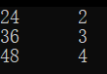
所以阶段4的密码为24 2或36 3或48 4。

3.5 阶段5的破解与分析
密码如下：000113或@@@AAC等（以6个输入字符的ascii码的十六进制的低位为索引，指向数组的值之和是0x1b，任意顺序的组合即可）
破解过程：
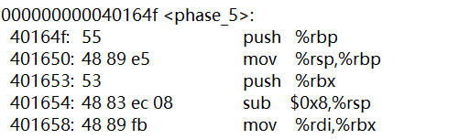
由这里的mov %rdi,%rbx可以猜想，输入存在%rdi中。
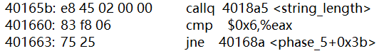
在这里检测%eax是否为6，不是则直接引爆。由于%eax通常存储函数的返回值，所以猜想输入的个数为6。
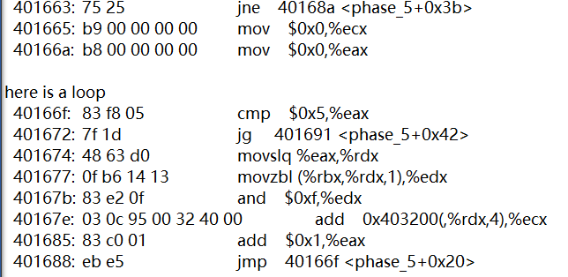
这里是一个循环，对于%eax为0，1，2，3，4，5。查看地址0x403200的值，如下：
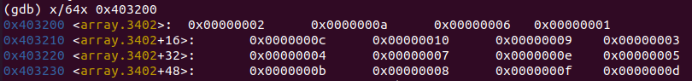
每一次循环中，%edx先存储%rbx+%eax，即输入的字符串的首地址加计数的变量，即指向每一个输入的字符，再通过与0xf相与，得到输入字符的ascii码的最低位字节，再作为索引指向首地址为0x403200的数组的元素，并将此元素加到%ecx中。
在这里，将%ecx与0x1b比较，不相等则引爆，故以6个输入字符的ascii码的地位字节之和作为索引指向的数组元素之和为0x1b。通过查看数组，发现有多种组合方式，如2+2+2+a+a+1=0x1b，4+4+4+5+5+5=0x1b等。以上两组对应的数组索引分别为000113和888bbb。查阅ascii码表，16进制的低位为以上的组合即为密码，如000113，它们的ascii码分别为30，30，30，31，31，33。@@@AAC，它们的ascii码分别为40，40，40，41，41，43。XXX[[[，它们的ascii码分别为58，58，58，5B，5B，5B。

3.6 阶段6的破解与分析
密码如下：2 6 5 3 4 1
破解过程：
有此指令可以猜出，密码是六个数字。
这里先将%r12d初始化为0后，跳转到地址0x4016eb。
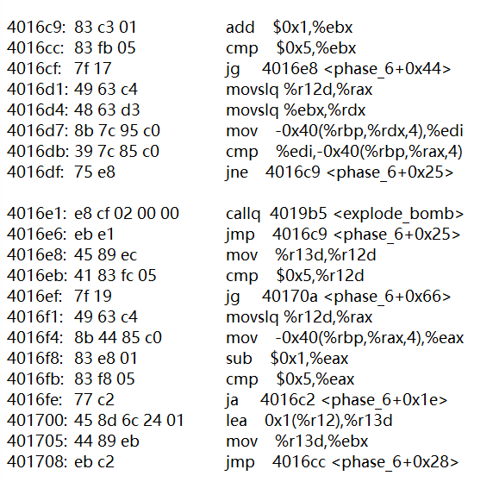
这一段代码通过两个循环，将输入的六个数一一判断，由4016db和4016df可知，如果存在一对相等的数字则引爆。故输入的六个数字互不相等。
和
表示，程序开辟了一段新的空间，用于保存输入的数字。
这条指令将地址0x4052d0赋给%edx，查看此地址的内容。
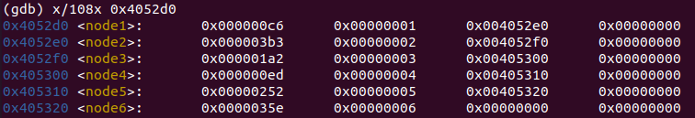
这里保存了六个节点，从node1到node6。这是一个链表的结构，结构如下：
struct node {
int data;
node * next;
};
它们的数据域分别为0xc6，0x3b3，0x1a2，0xed，0x252，0x35e。
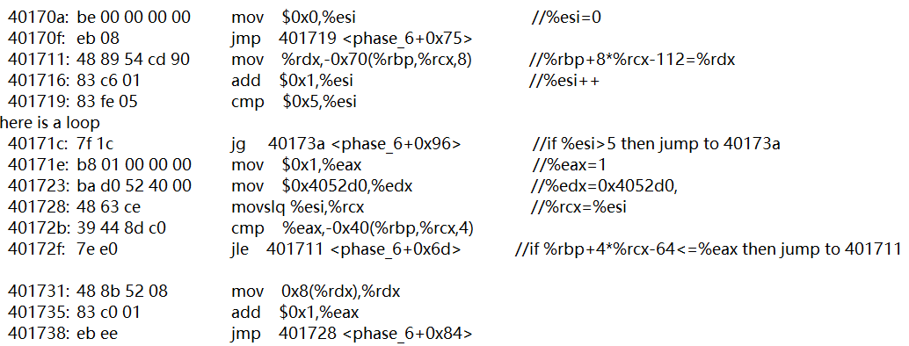
此段代码会根据输入的6个数将node1到node6重新排列到一个新的空间中，比如输入362514，则它会这样排列：node3,node6,node2,node5,node1,node4。这些节点被放入的首地址为%rbp-112。
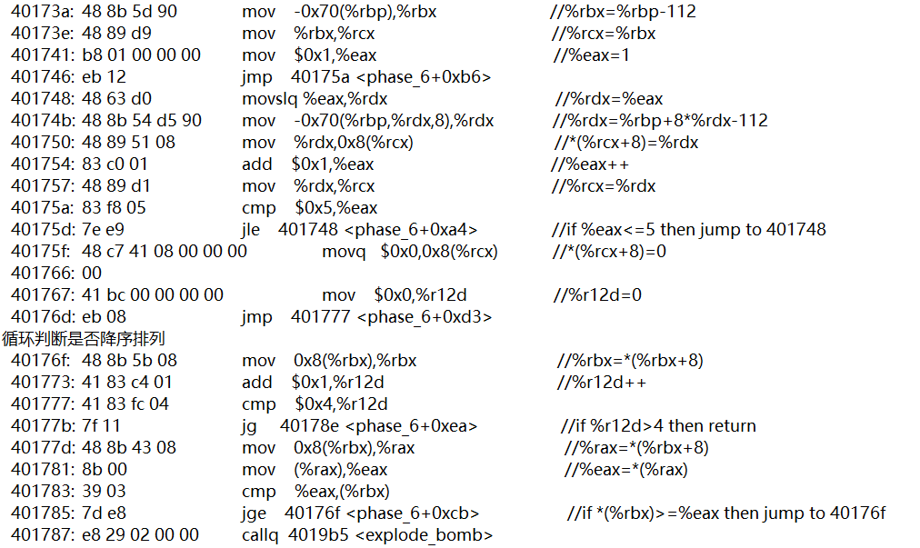
这段代码通过一次遍历，判断在新的空间内，每一个节点的数据值是否比它的下一个节点是数据值大，如果大则继续判断直到结束，如果存在小于则爆炸，所以如果输入的6个数能够将6个节点从大到小排序，则不会爆炸。
将他们降序排序，得到节点的顺序为：node2，node6，node5，node3，node4，node1。所以密码应该为2 6 5 3 4 1。输入2 6 5 3 4 1，密码正确。
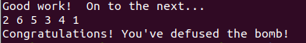

3.7 阶段7的破解与分析(隐藏阶段)
密码如下：7
破解过程：
破解炸弹4时，额外增加一个字符串可以在当破解完炸弹6后进入隐藏阶段。进入函数phase_defused，查看汇编指令。
使用gdb查看地址0x4033a2的内容。
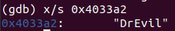
猜想需要增加的字符串就是”DrEvil”。
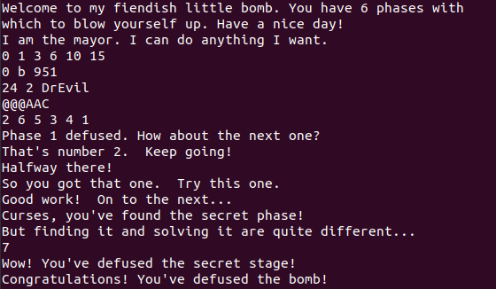
进入函数secret_phase查看汇编指令。
查看地址0x4050f0的内容，发现这是一个二叉树，每个节点是一个结构体，结构如下：
struct node{
int data;
node * left;
node * right;
};
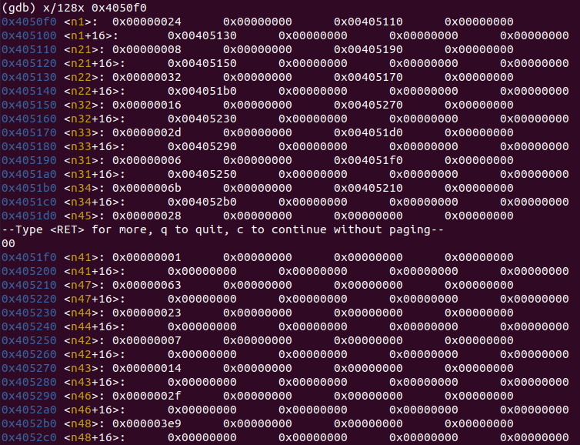
由此可以确定树的信息。
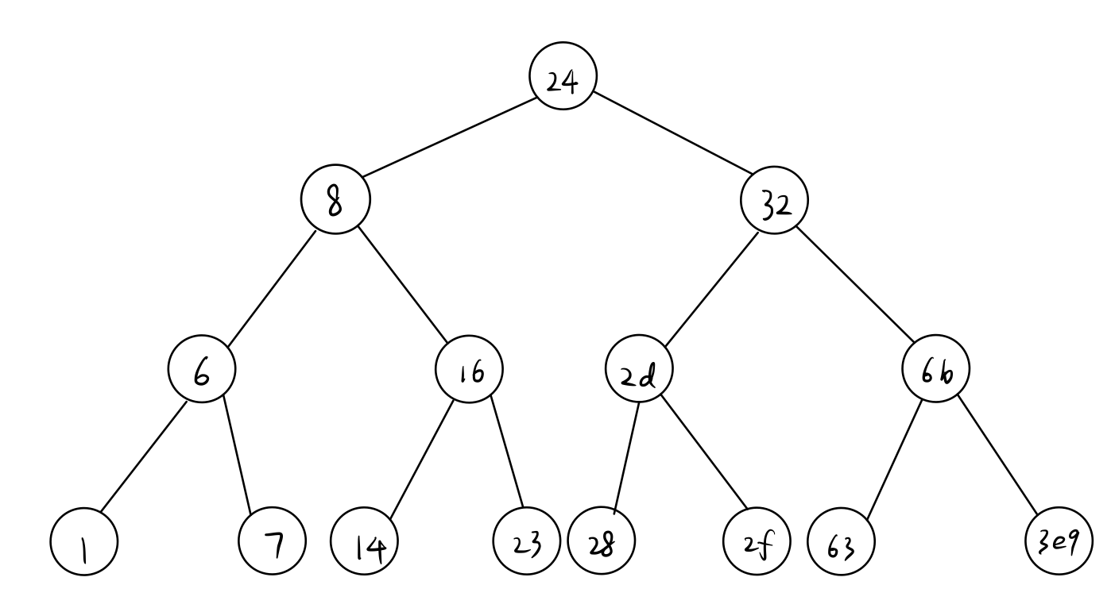
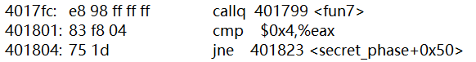
调用函数func7，如果返回值不为4，则爆炸。开始分析函数func7。func7有两个参数，二叉树的根节点地址和一个常数。如果根节点的值大于输入的常数，则以左子树为根调用func7，调用结束后返回值乘二。如果小于输入的常数，则以右子树为根调用函数func7，调用结束后返回值乘二加一。如果相等，则返回0。对应的汇编语句如下：
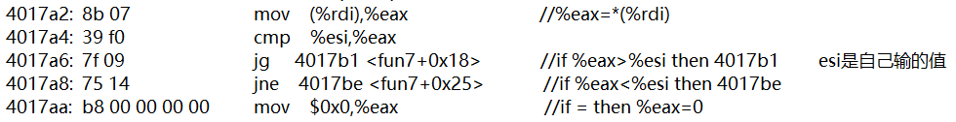
此程序要求的返回值为4，4=2*2，2=1*2，1=0*2+1，所以从叶子节点出发，输入7时，7小于根节点0x24，向左子树。7小于根节点0x8，向左子树。7大于根节点0x6，向右子树。7等于叶子节点7，返回0。返回0*2+1=1，返回1*2=2，返回2*2=4，结束func7。符合要求，所以答案为7。

第4章 总结

4.1 请总结本次实验的收获
通过本次的拆弹练习，我对于汇编语言的理解更加深刻，学会使用gdb调试程序，查看寄存器、内存的内容，以及不同数据结构的表示。

4.2 请给出对本次实验内容的建议
希望老师能够更多地介绍一些gdb的命令。

注：本章为酌情加分项。

参考文献

为完成本次实验你翻阅的书籍与网站等
[1] 林来兴. 空间控制技术[M]. 北京：中国宇航出版社，1992：25-42.
[2] 辛希孟. 信息技术与信息服务国际研讨会论文集：A集[C]. 北京：中国科学出版社，1999.
[3] 赵耀东. 新时代的工业工程师[M/OL]. 台北：天下文化出版社，1998 [1998-09-26]. http://www.ie.nthu.edu.tw/info/ie.newie.htm（Big5）.
[4] 谌颖. 空间交会控制理论与方法研究[D]. 哈尔滨：哈尔滨工业大学，1992：8-13.
[5] KANAMORI H. Shaking Without Quaking[J]. Science，1998，279（5359）：2063-2064.
[6] CHRISTINE M. Plant Physiology: Plant Biology in the Genome Era[J/OL]. Science，1998，281：331-332[1998-09-23]. http://www.sciencemag.org/cgi/ collection/anatmorp.

